 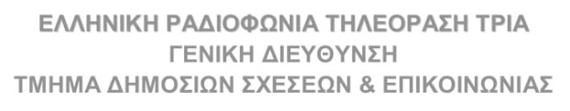

**ΤΡΟΠΟΠΟΙΗΣΗ ΠΡΟΓΡΑΜΜΑΤΟΣ**

**Παρασκευή 20/01/23**

**………………………………….**

**19:00** |  **Σε μια Νέα Πατρίδα ΝΕΟ ΕΠΕΙΣΟΔΙΟ**

**20:00 |** **Εκλογική Περιφέρεια KAT 8 ΝΕΑ ΕΚΠΟΜΠΗ- ΠΡΕΜΙΕΡΑ**

**Ωριαία ενημερωτική εκπομπή παραγωγής ΕΡΤ3 2023.**

Κάθε Παρασκευή η ΕΡΤ3 ανοίγει τον πολιτικό διάλογο με έμφαση ζητήματα που απασχολούν τις τοπικές κοινωνίες σε κάθε γωνιά της Ελλάδος.

Παρουσίαση: Θωμάς Τσίμπας

Αρχισυνταξία: Μπάμπης Τζιομπάνογλου

Σκηνοθεσία: Βούλα Κωστάκης

Διεύθυνση παραγωγής: Αργύρης Δούμπλατζης

**21:00** **|** **Μουσικές Οικογένειες– Β΄ΚΥΚΛΟΣ ΝΕΟ ΕΠΕΙΣΟΔΙΟ**

**………………………………….**

* **Πρεμιέρα** της εκπομπής **ΕΚΛΟΓΙΚΗ ΠΕΡΙΦΕΡΕΙΑ -** δεν θα προβληθεί το ντοκιμαντέρ **To Ταξίδι μου στην Ελλάδα-**